Свидетельство о моём исцелении во Славу Господа!
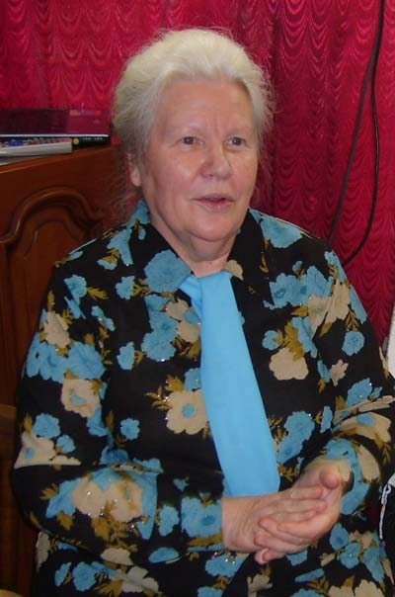
Это испытание началось в ночь с 5 на 6 июня 2010 года, мне тогда было 68 лет. У меня стал болеть низ живота, это была очень сильная боль. Я сначала подумала, что у меня что-то по-женски. Я старалась отогнать эту мысль и исповедовать, что Господь меня исцелил, когда я была ещё в деноминации, и я отвергаю эту болезнь. На какое-то время боль утихла и я заснула. Утром появилась сильная боль с правой стороны низа живота и сзади, и она не переставала, а нарастала так, что уже невозможно было терпеть. Я стонала, крутилась на кровати, а боль становилась ещё сильнее. Я не роптала, не говорила, не спрашивала Бога: «За что мне такие страдания?» Я всё время через боль благодарила и благодарила Господа вслух за всё, говорила: «А как Ты страдал за меня», и так далее.

Я думала, что уже настал конец моей жизни. Это было на даче. Все мои родные собрались около меня.
Так продолжалось с утра и где-то до 4 часов дня. Я уже вся обессилила. Я даже не думала и не просила своих родных, чтобы они вызвали «скорую помощь». Затем моя дочь Ира предложила вызвать скорую помощь, видя моё состояние. Когда приехали врачи, они померили мне давление, и не сказали, какое было давление, т. к. оно было очень высокое и они боялись, что у меня может случиться инсульт. Сделали уколы, положили под язык две таблетки, но давление не снижалось. Осмотрели меня и сказали, что что-то с почками. Увезли в деревенскую больницу. Там сделали снимок и сказали, что у меня почечные колики (камень в почке и много песка). У меня в жизни много было болезней, болей, страданий, но такой боли, какая у меня была, я никогда не испытывала. В больнице у меня боль поутихла, и я даже заснула. Было это уже вечером. Утром врачи мне предложили, как следует обследоваться, сделать 5 снимков, и сделать операцию. Я отказалась. Все в палате больные и врачи недоумевали. Стали меня уговаривать и приводили всякие доводы, что может быть со мной, если я не соглашусь на обследование и операцию. На меня смотрели, как на сумасшедшую. А я в сердце уже решила, что всё отдам Господу, что я вверяюсь в Его руки. Прошло дня два, врачи не знали, что со мной делать. Ни уговоры их, ни страшные примеры, которые они мне преподносили, на меня не действовали. Я просила, чтобы меня выписали. Врач, ни в какую не хотел меня выписывать. Я подошла к нему после утреннего обхода и говорю: «Выпишите меня прямо сейчас». Он говорит, не могу, да и документы надо заранее подготовить. Я ему говорю, что я и без документов уйду, если надо, а потом могу подъехать и забрать их. Так что за мной приехала моя дочь Ира и увезла на дачу, это было в пятницу. А в воскресенье мы поехали в собрание, и за меня ОЧЕНЬ горячо помолился брат Егор, призывая собрание участвовать в молитве, а меня спросил: готова ли я пойти даже на смерть. Я ответила искренне: «Да». После этого «да», я была спокойна и ожидала, когда из меня выйдет камень. В понедельник и во вторник я больше двигалась, старалась чуть ли ни бегать, даже танцевала, держала грелку на правой почке, ожидая выхода камня. Во вторник, во второй половине дня, камень вышел.

Я сначала даже не поняла, так как он вышел почти безболезненно. Мне стало легко и радостно. Я ликовала. Пришла благодарность Господу за исцеление и за то, как Он меня провёл через это испытание веры. Благодарю моего Господа за исцеление и что Он мне дал веру и упование на Него. ОН И СПАСИТЕЛЬ, И ИСЦЕЛИТЕЛЬ И ИСКУПИТЕЛЬ! СЛАВА ЕМУ ВО ВЕКИ ВЕЧНЫЕ! Аминь!

